JAK SE VAŘÍ KRAMPOBLOUCH?
Co si myslím já?
Já si myslím, že k(K)rampoblouch je nestvůra, která jí strašidelná jídla.
Jak vypadá? Je chlupatý, barvu má zelenou a co mu není vidět, jsou oči, uši, nos a pusa.
Z čeho vaří? Ze zeleného slizu, holuba z nosu, ze třech červavých zubů a jednoho chlupu… jako doplněk.
Co často dělá? Funí, skáče, prdí, smrdí jako tchoř, slintá a hlasitě chrápe.
Co je důležité? Má služku, kterou moc nepoužívá, jako mazlíčka má slepého psa, který se jmenuje Mazel.
Jaký je? Někdy je smutný, záhadný a někdy se chová nepřátelsky, ale umí i překvapit nějakou lumpárnou.
Jídlo, které teď uvidíte, vařil sám Krampoblouch. Nechte si chutnat.
Krvavá pochoutka se sladkým žížaláckým dezertem a slizkým drinkem
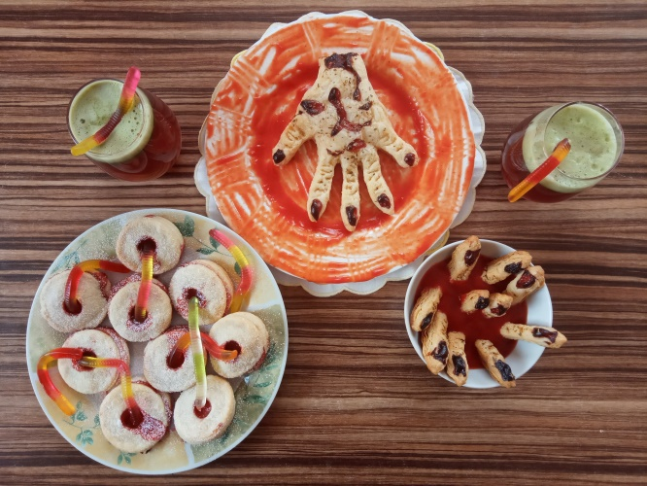 Kačka Kopáčová

